疫情防控应急演练方案

为积极应对各类突发传染病疫情蔓延，依法、科学、规范、有效地开展新型冠状肺炎病毒预防和救治工作，强化全项目应急处置意识，检验我项目对疑似疫情者、疫情患者的发现、隔离、疫情报告、转运、个人防护及消杀等能力，达到加强各部门组织协调，提高应急处理能力，根据市区有关文件精神及我项目《疫情应急预 案》相关要求，制定本模拟演练方案。
一、演练目的

1、检验对疫情现场应急处理能力。

2、检验应急组织协调能力。

3、检验应急准备情况。

4、及时发现应急工作中存在的缺陷，并尽快完善。二、参演时间
2020 年 2 月 26 日下午 2 点。

三、演练地点xx 中心项目部四、参演人员
预防新型肺炎核查小组：

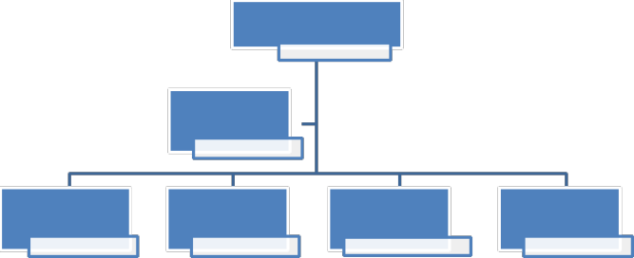组 长 ： 副组长：
总指挥
组长
副组周
副组长
副组长
副组长

组员： xxx

以及全体复工员工。五、演练内容
1、发现发热疑似疫情者，单独隔离流程

2、上报政府主管部门、卫生防疫部门流程

3、救护车运送患者到定点医院的流程及密切接触者自身防护和消毒隔离流程。

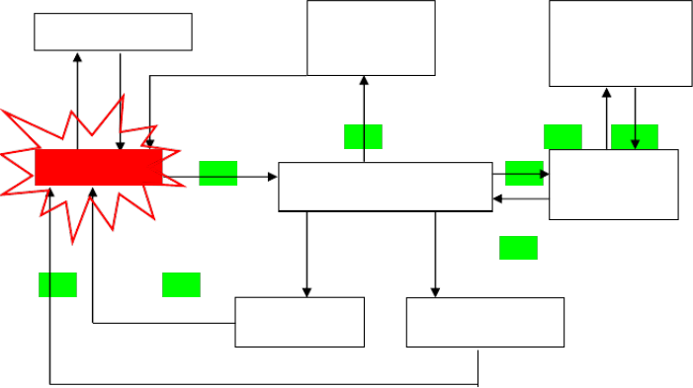
3、
配合治疗
120 急救中心
上级主管部门、
政府、安全监督
管理部门
求助
报告
求发现疑似疫救情
报告
项目部疫情领导小组
报告
指令
公司疫情防控组
指令
指令
指令
各应急小组
单独隔离

疫情应急处理上报流程图

六、演练流程安排

1、2020 年 2 月 26 日，所有参演人员 14： 00 分在项目门口。强调本次演练的背景、意义、主要程序及主要职能部门的职责，参 演人员各自就位、各司其职。
2、14： 30 分，总指挥宣布演练开始。

3、具体环节

本环节以现场追踪的方式进行，主要查看测量体温发现疑似患者、登记报告、转运、现场采样、消毒隔离及密切接触人员自身防护、药械物资储备、设备维护、后勤保障等。
- ）模拟场景 1—— 体温测量发现疑似疫情者

15：00，两名员工进入工地前 , 保安测量体温发现体温大于
37.5 摄氏度。

保安拒绝员工进入工地，做好员工一人一档登记，询问疑似患者一般情况，来自何处，有无武汉旅居史，有无接触疑似疫情患者或疫情确诊患者，报告防疫指挥小组，引导疑似疫情者到单独隔离室。防疫小组通知全项目复工人员戴好口罩，做好防护，从现场疏散回宿舍隔离，避免与疑似患者接触。
- ）模拟场景 2——上报流程

15：15 分，防疫小组领导向 120 求助，上报 xx 镇应急管理局，卫生防疫部门，上报公司领导。待 120 救护人员、政府人员、公司领导抵达现场后及时汇报现场情况，提供疑似疫情患病者的 “一人一档”表格，汇报疑似患病者的活动范围、接触人员史
- ）模拟场景 3—— 转运

15：20 分， xx 防控小组向定点医院发出指令：立即派出负压救护车 2 辆、医生、护士、司机各 2 名，医护人员（包括司机）做好
个人防护，携带相关物品随车到我项目，将 2 名疑似新型冠状肺炎
病毒患者转运至 xx 第一人民医院。

15:35xx 第一人民医院派出负压救护车到达我院：医务人员按要求戴口罩、穿防护服，携带急救药品、器械等；与项目人员按要
求进行病情交接 ; 救护人员已经给患者戴好 N95口罩，在确认患者戴好 N95口罩后，将病人安置在车厢内，启用负压装置后转送到定点医院。

- ）模拟场景 4—— 消杀

1、组长 xx 在演练过程中负责指导相关接触人员和物品的隔离和防护。
2、副组长 xx 带领后勤人员组织对项目部现场办公室、生活区进行消毒。
3、副组长 xx 查看应急药品、医用耗材、防护用品、消毒剂、生活用品等物资储备及设备维护情况。
4、16： 30 参演人员集中，由各部门对各自负责的任务进行现场自我总结和评价，演练总指挥对演练工作进行全面总结。
5、演练总指挥宣布演练结束。

